否定新中国前三十年？改开后“公有制为主体”的央企前世今生
很多人热衷于否定新中国前三十年，将新中国前三十年说得一无是处。
推荐阅读：
《邓选》学习104是谁最先提出否定前三十年
文化大革命时期新中国是全世界发展速度最快国家之一
新中国前三十年粮食单产、人均产量在全世界的排名，不赖！
新中国前三十年发展慢？妥妥的第五大工业国
邓选学习 （十一）发展速度
《邓选》学习 （二十七）改开前后发展速度对比
《邓选》学习 （三十六）改开前后发展速度对比(2) 兼答微博网友@孔孟马列的丑恶评论
《邓选》学习 （三十八）改开前后发展速度对比(3) 二答网友@孔孟马列的评论
中国宪法从改革开放前的“生产资料所有制现阶段主要有两种：社会主义全民所有制和社会主义劳动群众集体所有制”到改革开放后的“公有制为主体、多种所有制经济共同发展的基本经济制度”，几经修正，再到“国家鼓励、支持和引导非公有制经济的发展”。
截止到目前，“公有制为主体”中的央企共有100家（各省市自治区还有地方国企）。
本篇盘点一下这100家央企的前世今生，看看被某些人否定的前三十年为后人留下了多少遗产。
笔者查询了国务院国有资产管理委员会网站，将这100家央企列出如下：
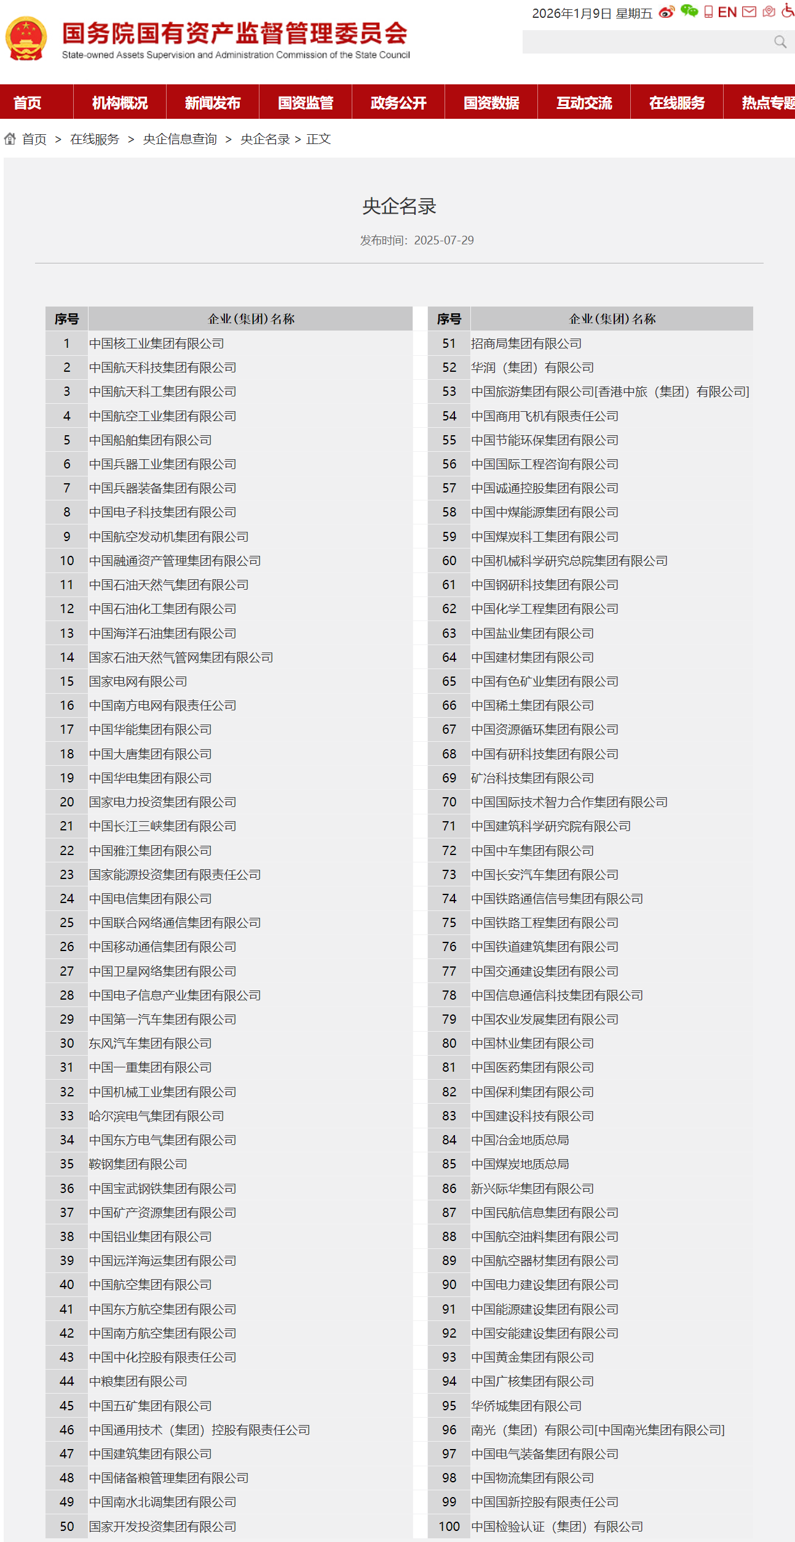
1、中国核工业集团
据中国核工业集团官网：
【我国核工业创建于1955年，老一辈核工业人以身许国、艰苦创业，创造了我国第一颗原子弹、氢弹爆炸成功，第一艘核潜艇成功下水（简称：“两弹一艇”）的惊世伟业，挺起了新中国的脊梁。】
2、中国航天科技集团
据中国航天科技集团官网：
【中国航天科技集团有限公司是在我国战略高技术领域拥有自主知识产权和著名品牌，创新能力突出、核心竞争力强的特大型国有企业，是国家安全战略基石、航天强国建设主力军、国家科技创新排头兵、航天产业发展主导力量。成立于1999年7月1日，其前身源于1956年成立的国防部第五研究院，历经第七机械工业部、航天工业部、航空航天工业部、中国航天工业总公司和中国航天科技集团公司的历史沿革。】
3、中国航天科工集团
据中国航天科工集团官网：
【中国航天科工集团有限公司（简称航天科工）是中央直接管理的国有重要骨干企业，是航天事业中坚力量和国防武器装备建设主力军。航天科工前身为1956年10月成立的国防部第五研究院，先后经历了第七机械工业部、航天工业部、航空航天工业部、中国航天工业总公司的历史沿革】
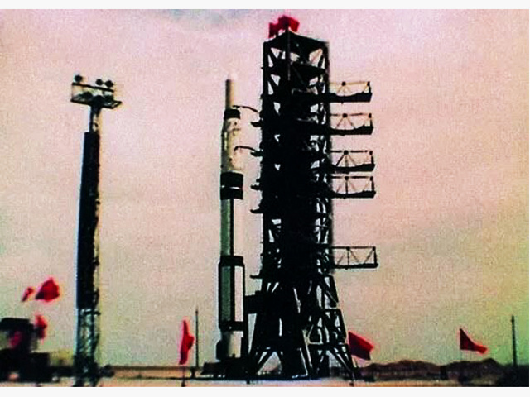
长征一号火箭准备发射
4、中国航空工业集团
根据中国航空工业集团官网：
【20世纪50年代艰难起步
1951年4月，当时的政务院下发了《关于航空工业建设的决定》，标志着新中国航空工业正式建立。第一个五年计划期间（1953-1957年），国家投入大量资金，创办了一批航空高等院校，建设了13个重点骨干企业，初步建立起航空制造体系和人才培养体系，使航空工业迅速完成由修理到制造的过渡。
20世纪60-70年代 自主发展
到20世纪50年代末期，中国航空工业先后成立了材料、技术情报和飞行试验等专业研究院所及飞机、发动机和航空仪表设计室，创办了航空研究院和22个航空专业设计所、研究所，在相对短时间内建立起了航空工业体系。
到70年代后期，中国航空工业不仅在东北、华北、华东有了比较强的飞机及其配套的生产能力，而且在中南、西南、西北等地“三线”地区建成了飞机和发动机、机载设备的成套生产基地，形成了比较完整配套的生产能力。“三线”基地的建设，带动了当地经济文化繁荣发展，为以后进一步融入区域经济发展奠定了基础。】
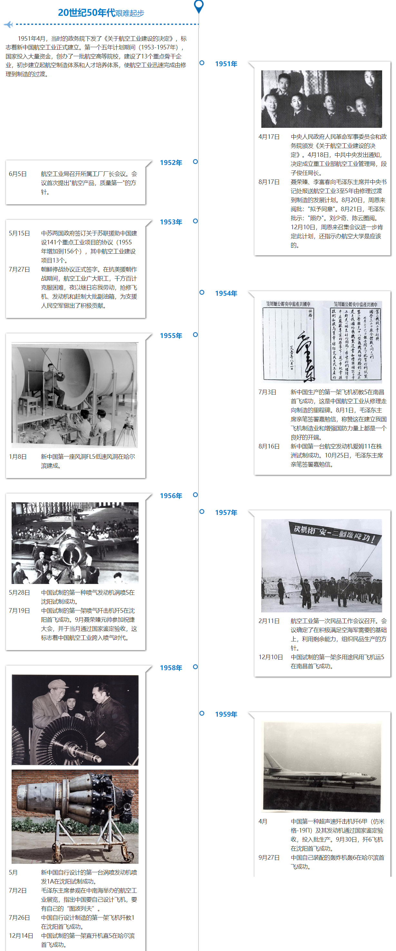
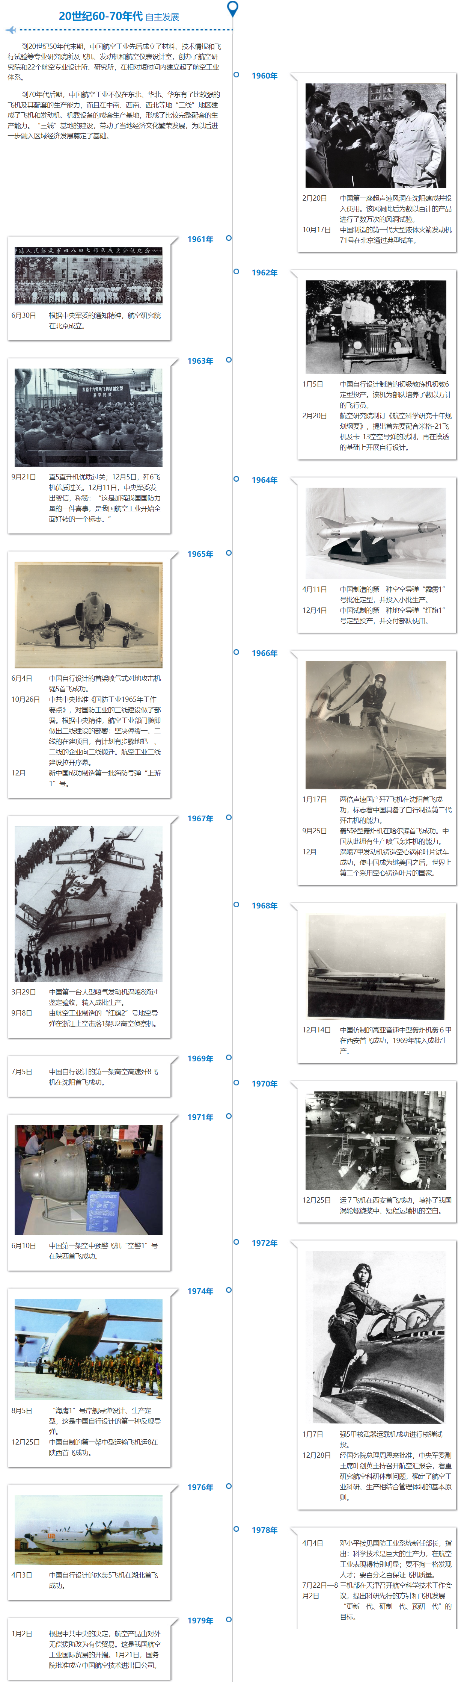
5、中国船舶集团
根据中国船舶集团官网：
【船舶工业（管理）局时期（1950.10~1953.01）
1950年10月1日，重工业部船舶工业局成立，1953年1月，船舶工业局划归第一机械工业部，改名为船舶工业管理局
第九工业管理局时期（1958.2～1963.8）
1958年2月，第一、二机械工业部合为第一机械工业部，船舶工业管理局改名为第九工业管理局。1960年9月13日，第一机械工业部分为第一、三机械工业部，九局归第三机械工业部领导，12月，第九工业管理局改名为第九工业管理总局。
第六机械工业部时期（1963.9～1982.5）
1963年9月17日，第九工业总局从第三工业机械部分出，成立第六机械工业部】
6、中国兵器工业集团
根据中国兵器工业集团官网：
【江南工业集团 刘可亮：抗美援朝的江南故事
70年前（1950年——井冈山观心注），为支援抗美援朝，中国兵器工业集团江南工业集团的前身新湘工业公司（1951年8月更名为中南兵工总局第三六四厂）应时而生。工厂在抗美援朝战争时期生产了大批手榴弹，为支援前线作出了重要贡献。第一代江南兵工筚路蓝缕，英勇奋战，留下了可歌可泣的故事，诠释着“把一切献给党”的人民兵工精神。】
根据百度百科：
【第五机械工业部
1949年10月19日，中央人民政府成立重工业部，1950年5月，重工业部成立兵工办公室，1951年5月重工业部设立兵工总局，1952年4月兵工总局成立勘测处，至此，中国兵器工业开始拥有了自己独立的勘测专业建制。
1952年8月7日，中央人民政府政务院将重工业部分为第一机械工业部和第二机械工业部，第二机械工业部管理国防工业，兵器工业勘测业务随之划归第二机械工业部，成立第二机械工业部基本建设局勘测处。
1953年11月12日，第二机械工业部将工程设计处、勘测处及二、六局设计处的勘测设计力量，合并成立为中央人民政府第二机械工业部设计局七局。1954年10月1日，变为第二机械工业部第一设计院。1956年7月5日，变为第二机械工业部第二设计院。1958年2月11日，第一机械工业部、第二机械工业部、电机制造工业部合并为第一机械工业部。各勘测设计机构调整合并，成立了中华人民共和国第一机械工业部勘测公司，下设东北、华东、西南、西北、华南、华北六个分公司，总人数达1040人。1960年9月14日，成立第三机械工业部主管国防工业，1960年10月，成立第三机械工业部勘测公司。1963年9月2日，成立第五机械工业部主管兵器工业】
7、中国兵器装备集团
根据中国兵器装备集团官网：
【中国兵器装备集团有限公司......其前身可以追溯到第五机械部】
详见上文“中国兵器工业集团”
8、中国电子科技集团
根据中国电子科技集团官网：
【自1949年新中国成立以来，经历了第一机械工业部、第三机械工业部、第四机械工业部、国防科委第十研究院、机械电子工业部、电子工业部、信息产业部等历史变迁，2002年3月，经国务院批准，在原信息产业部直属46家电子类科研院所及26户企业基础上组建中国电子科技集团公司，2017年12月，完成公司制改制，更名为中国电子科技集团有限公司。】
9、中国航空发动机集团
详见上文“中国航空工业集团”。
笔者随手列几份资料：
1954年8月16日，湖南国营三三一厂（现中国航发南方）仿制成功M-11型活塞航空发动机，这是新中国第一台航空发动机中国航发。
1956年，吴大观在沈阳黎明厂组建新中国第一个航空发动机设计室，开启自主设计与基础技术探索。
1956年，沈阳航空发动机厂（现中国航发沈阳黎明）仿制成功涡喷-5发动机，标志着我国进入喷气式发动机时代中国航发。
1958年2月12日，毛主席视察沈阳航空发动机制造厂，听取涡喷-5发动机研制情况介绍。
1961年，国防部第六研究院航空发动机研究所（606所，现中国航发沈阳发动机研究所）成立，是我国首个专业航空发动机设计研究所，承担早期发动机型号设计、气动、燃烧、结构强度等基础技术攻关。
1965年，航空喷气发动机研究所（624所，现中国航发四川燃气涡轮研究院）组建，主攻高空模拟试验、整机试验技术，建成亚洲首座连续气源高空台（“争气台”），奠定发动机试验基础研究核心能力。
1965年，我国自行设计的第一台涡喷-6发动机定型，实现了从仿制到自行设计的跨越中国航发。
同期逐步形成608所（株洲动力机械所）、649所（贵阳发动机所）、621所（航材院）等专业院所，分别覆盖涡轴/涡桨、中小推力发动机、航空材料等细分基础研究领域，构成分散式科研布局。
上述资料中的研究所都是中国航空发动机集团的核心企业。
10、中国融通资产管理集团
中国融通资产管理集团2020年才正式成立，是中国最年轻、资产体量最大的央企之一，其诞生直接源于军改，主要是承接、盘活、运营全军移交的经营性资产。
这些资产有很多都是新中国前三十年的。
1950年代：为响应"自力更生、丰衣足食"号召，军队大规模开垦荒地建立农场，同时建设了一批接待党和国家领导人、军队干部及外国专家的招待所和宾馆。
1960年代：面对三年自然灾害带来的粮食困难，军队开展大规模围垦造田运动（如牛田洋围垦），同时建设了更多服务部队和地方的经营性设施。
1970年代：军队农场、招待所等设施进一步发展，部分开始对外提供有偿服务，形成了早期的军队"三产"雏形。
（一）房地产与酒店旅业类资产
重庆红楼宾馆（1953-1954年）：由时任西南军区司令员贺龙、政委邓小平亲自主持修建，后勤部长余秋里具体负责，原为苏联军事专家高级公寓，1954年竣工，是新中国成立初期军队重要的接待场所，毛泽东、周恩来等党和国家领导人及九帅百将都曾下榻中国融通旅业。
福州融通梅峰宾馆（1972年）：1972年8月由福州军区启动建设，建成后拥有318间客房，每间均配备独立观光阳台，是当时福州乃至福建省的标志性建筑，肩负军队东南方重要接待窗口职责。
长沙融通长城宾馆（1961年）：始建于1961年5月，前身为湖南省军区招待所，1962年2月正式对外营业，凭借出色服务和卓越品质获得多项全国全军性荣誉，成为长沙地标性建筑。
海军榆林基地第一招待所（1960年）：成立于1960年，2019年12月20日交接给中国融通旅业发展集团，现为融通旅业旗下的一个度假村。
（二）农业与农场类资产
牛田洋农场（1960年代初期）：为响应毛泽东主席号召，人民解放军开进牛田洋围垦造田，将一片松软海滩改造为良田，成为军队大生产运动的典范中国融通集团。
荒草圩农场（1950年代）：军垦初期，战士们用铁锹头当饭碗，芦苇秆作筷子，短短数年将滁河滩涂29000余亩土地从"不毛之地"蜕变为"皖东粮仓"。
南湾湖军垦基地（1969年）：由曾在陕北南泥湾开展大生产的三五九旅部队创建，1960年代末至1970年代初，数千名大学生也曾在此参与垦荒劳动。
各地军垦农场：融通农发接收的千万亩农副业基地中，大量是1950-1970年代军队开垦的农场，从东北黑土地到海南橡胶林，从西北牧场到江南鱼塘，构成了中国现代农业的重要基础。
（三）其他类型资产
北京凌奇印刷有限责任公司：诞生于抗日战争时期晋察冀革命根据地，经历了社会主义初期（1949-1979年）等多个历史阶段，成为以印刷为主业，兼营宾馆业的国有大中型企业。
军队医疗机构：部分1950-1970年代建立的军队医院、卫生所等医疗设施，在军队停偿后移交融通医疗健康集团管理。
商业与服务设施：1950-1970年代军队建设的各类商铺、仓库、培训中心等，在停偿后统一由融通集团接收运营。
根据中国融通资产管理集团官网发布的中国融通集团党组副书记、董事、总经理马正武的文章：
【马正武《国资报告》发表署名文章：中国融通：用好红色资源 赓续红色血脉
......党的精神谱系的构成要素，几乎都能从融通所属的南泥湾、赵家楼、太阳沟、牛田洋基地、绥棱基地、红楼宾馆、中共中央机关旧址等资产图谱中找到历史见证】
11、中国石油天然气集团
根据中国石油天然气集团官网：
【1949年9月25日玉门油矿获得解放
1950年3月27日中国和苏联政府签订创办中苏石油股份公司的协定，共同开发新疆独山子油矿，成为新中国与外国公司签订的第一个石油合资企业
1950年4月燃料工业部设石油管理总局，负责新中国的石油工业生产建设
1950年4月13日－24日第一次全国石油工业会议召开
1955年7月30日石油工业部成立
1955年10月31日新疆准噶尔盆地西北缘黑油山地区1号探井喷出工业油流，发现克拉玛依油田
1957年建成新中国第一个天然石油基地――玉门油田
1958年9月13日青海省冷湖地区地中4井喷出工业油流，发现青海油田
1959年9月26日黑龙江省松辽盆地松基3井获工业油流，发现世界级的大油田-大庆油田
1961年4月16日山东省东营地区营华8井喷出高产油流，发现胜利油田
1964年12月20日在天津港东地区北大港港5井喷出油流，发现大港油田
1969年8月1日开发建设江汉油田
1969年9月9日辽河盆地兴1井喷油，发现辽河油田
1970年4月20日开始全面开发吉林油田
1970年6月22日石油、煤炭、化工三部门合并，成立燃料化学工业部
1970年8月3日开始建设中国第一条长输管道：大庆－秦皇岛、大庆－大连输油管线，即著名的“八、三”工程
1971年6月27日在甘肃省陇东地区长庆马岭岭9井喷出工业油流，发现长庆油田
1971年8月8日发现河南油田
1975年2月1日撤销燃料化学工业部，成立石油化学工业部
1975年6月秦皇岛至北京输油管道建成，大庆油田原油直输北京
1975年7月4日渤海湾地区任4井在碳酸盐岩古潜山中喷出油流，发现了华北油田
1975年9月7日在河南东濮凹陷发现中原油田
1976年12月大庆油田原油年产量首次突破5000万吨
1977年5月17日在新疆南疆地区塔里木盆地西南边缘发现柯克亚油田
1977年10月四川相国寺气田首次在石碳系发现高产气井，奠定四川大气田的基础
1978年12月全国原油年产量超过1亿吨。
1982年2月25日成立中国海洋石油总公司。
1983年7月20日成立中国石油化工总公司。】
12、中国石油化工集团
详见上文“中国石油天然气集团”
13、中国海洋石油集团有限公司
详见上文“中国石油天然气集团”
需要补充的是：
1957年4月，首次海上勘探在海南岛莺歌海开展，依靠海军和渔民协助，用小船和简易设备作业，开启中国海洋石油勘探的序幕。
1965年1月，石油工业部提出“上山、下海、大战平原”战略，明确“要在海上建平台，勘探开发海洋石油” ，确立海洋石油为重要发展方向。
1966年1月，成立海洋勘探指挥部（渤海油田前身），同年12月建成自制1号固定桩基钢钻井平台，标志海洋石油勘探走向专业化。
1967年6月14日，渤海“海1井”获工业油流，日产原油35立方米，首次实现海上工业性油气发现。
1972年秋，周恩来总理提出“外海找油”，推动南海油气勘探拓展，海洋石油勘探范围至南海。
新中国前三十年通过陆上勘探形成的石油地质理论（如陆相生油理论），为海上油气勘探提供指导，李四光等地质学家的理论对渤海湾、南海等海域勘探具有重要意义，实现了从无到有的历史性突破。
14、国家石油天然气管网集团有限公司
1958年：建成克拉玛依—独山子输油管道(147公里),新中国第一条原油长输管道，成为为“中国石油工业史上划时代的里程碑”
1963年：建成四川巴县—重庆天然气管道，新中国第一条输气管道。
1965年1月：石油工业部提出"上山、下海、大战平原"战略，明确"要在海上建平台，勘探开发海洋石油"同时推动陆地管道建设。
1970年8月3日：启动“八三工程”(大庆—秦皇岛、大庆—大连输油管线),中国第一条长输管道工程，五年会战建成8条管道总长2471公里，标志中国长距离、大口径输油管道建设进入新阶段，构建新中国首个原油管网系统。
1975年6月：秦皇岛至北京输油管道建成，大庆油田原油直输北京。
1975年11月:"八三工程"铁岭至大连输油管道投产，标志会战胜利结束。
1976年：建成格尔木成品油长输管道，新中国第一条成品油长输管道。
国家管网核心资产中包含大量新中国前三十年建设的管道基础设施，如“八三工程”相关管道至今仍是东北原油输送骨干网络
新中国前三十年管道建设带动了大口径制管机、大型输油泵、电机、阀门等输油专用设备的开发，为后续管道技术发展奠定基础。
解决了管道冬季焊接工艺、管道试水通球等一系列关键技术难题，形成了适合中国国情的管道建设与运营技术体系。
15、国家电网有限公司
根据百度百科：
【1949年10月中华人民共和国成立，在中央人民政府领导下，组建了燃料工业部，对全国煤炭工业，石油工业和电力工业实行统一管理。当时，电力工业方面直接领导的仅有华北电业公司及其所属的北京、天津、唐山、察中分公司，以及石家庄电灯公司和太原电力公司，其他各地的电力工业均由各地军事管制委员会领导的管理。
1955年7月，第一届第二次全国人民代表大会通过决议，撤销燃料工业部，设立煤炭工业部、电力工业部和石油工业部。电力工业部成立后，继承了燃料工业部对全国电力工业的管理职能，为加强专业管理，相续成立了电力设计局、基建工程管理局，并将水电发电工程局改为水力发电建设总局，分别管理火电和输变电工程设计、火电和输变电工程施工和水电勘测设计和施工。水火电厂的运行管理和输变电的运行统一由各电业局负责。1958年初党中央召开南宁会议，决定在电力工业建设中实行“水主火辅”的长期建设方针，为加快水电建设，决定水利部和电力工业部合并。】
1949年：新中国成立时全国发电装机容量仅185万千瓦年发电量43亿千瓦时电力设施残缺不全且集中在沿海少数城市。
1955年：撤销燃料工业部电力管理总局成立电力工业部统一管理全国火电水电建设与电网运营。
1950年代中期：启动东北电网联网工程建成多条220千伏输电线路形成新中国首个区域电网。
1957年：丰满水电站扩建完成成为当时全国最大水电站支撑东北电网稳定运行。
1960年代：相继建成刘家峡三门峡等大型水电站和一批火电厂同步推进华北华东区域电网建设。
1964年：建成第一条330千伏超高压输电线路(刘家峡-天水-关中)开创中国超高压输电先河。
1972年：建成第一条500千伏超高压输电线路(刘家峡-关中-郑州)跨区域输电能力大幅提升。
1970年代末：全国形成东北、华北、华东、西北、华中、五大区域电网雏形区域内电厂并网运行初步实现电力统一调配。
新中国前三十年建成的五大区域电网雏形是国家电网后续构建全国电网的基础框架东北电网等区域电网至今仍是国家电网骨干网络的重要组成部分。
新中国前三十年突破的220千伏330千伏500千伏输电技术为后续特高压输电技术研发积累了核心经验培养了第一批输电技术人才。
新中国前三十年建设的丰满刘家峡等水电站及配套输电线路成为早期电网稳定运行的核心支撑资产被国家电网继承并持续运营。
新中国前三十年提出的"区域电网联网"理念是国家电网"全国一张网"战略的前身体现了电力工业"统一规划统一调度"的核心原则。
新中国前三十年电力建设始终服务于国家工业化战略为钢铁煤炭等重工业提供能源保障这一战略定位被国家电网继承至今仍是保障国家能源安全的核心使命。
新中国前三十年在电网建设中坚持的"自主研发自主建设"原则为国家电网特高压技术自主化奠定了理念基础。
值得一提的是，众所周知的刘家峡水电站是国网甘肃省电力公司所属的特大型发电企业。该厂始建于1958年，是我国自行勘测设计、制造安装、调试管理的第一座百万千瓦级大型水电站，代表二十世纪六七十年代水电建设和机电制造业最高水平，创造水电建设史上七个第一，在西北电网承担发电、调峰、调频和调压任务，兼有防洪、防凌、灌溉等综合效益。
16、中国南方电网有限责任公司
1949年：新中国成立时南方五省区(粤桂滇黔琼)电力基础极其薄弱广东仅有少量电厂广西总装机1.02万千瓦云南贵州海南电力几乎空白
1950年：燃料工业部设电力管理总局统一管理南方地区电力恢复建设接收官僚资本电厂进行社会主义改造
1952年：广州五仙门电厂将频率从60Hz改为50Hz与西村电厂并列运行形成广州13.2千伏电网是广东电网第一个里程碑
1955年：撤销燃料工业部电力管理总局成立电力工业部南方五省区电力建设纳入国家统一规划
1950年代末-1960年代：广东建成珠江三角洲110千伏电网广西建成西津水电站(1964年投产)云南贵州启动水电资源勘探开发
1964年：建成第一条330千伏超高压输电线路(刘家峡-天水-关中)技术经验辐射南方电网后续建设
1970年代：南方地区220千伏输电线路广泛建设云南贵州水电建设提速天生桥鲁布革等水电站前期工作启动
1978年：南方五省区形成各自独立的省级电网雏形为后续区域联网奠定基础
新中国前三十年建成的省级电网雏形是南方电网构建区域大电网的基础框架，广东珠江三角洲电网广西西津水电站等至今仍是骨干资产。
新中国前三十年突破的220千伏输电技术为南方电网后续220千伏骨干网架建设积累经验培养第一批输电技术人才。
新中国前三十年水电资源勘探开发成果为云南贵州成为“西电东送”核心基地奠定资源基础，天生桥鲁布革等水电站规划源自这一时期。
17、中国华能集团有限公司
18、中国大唐集团有限公司
19、中国华电集团有限公司
20、国家电力投资集团有限公司
上述4个发电集团，以及第23名国家能源投资集团的发电业务都是从新中国开始起步的，不再逐一介绍：
1950年，燃料工业部成立，统一管理全国电力工业。
1954年，哈尔滨热电厂建成我国第一台自己设计、自己制造、自己安装的高温高压机组。
1955年：撤销燃料工业部电力管理总局成立电力工业部，统一管理全国火电水电建设，为后续电力工业改革奠定体制基础
1950-1970年代：全国建成一批中小型火电厂和水电站，其中"156项重点工程"奠定了新中国工业化基础。
莱芜电厂：肇始于20世纪60年代，是为山东省小三线军工企业供电而建的"红色电源"。
华能伊敏煤电公司：1976年"16人拓荒队"挺进鄂温克草原，开创"煤电联营"模式，成为行业标杆。
大唐户县电厂，1957年建成，"156项工程"之一，陕西省第一座高温高压火电厂。
大唐灞桥热电厂，一五计划期间 "156项工程"之一，西安热电站一期，为西北工业发展提供电力支撑。
大唐太原第二热电厂，一五计划期间 "156项工程"之一，太原第二热电站，保障山西能源重化工基地用电。
大唐华银株洲电厂， 一五计划期间 "156项工程"之一，株洲热电站，服务华中地区工业建设。
大唐洛阳热电厂，一五计划期间 "156项工程"之一，洛阳热电站，助力中原地区工业化进程。
大唐马头热电公司（1958年始建）、下清渊硐水电站（1944年投运，拥有当时中国自行设计制造的最大水轮机组）等也继承了新中国前三十年的工业遗产。
富拉尔基热电厂：作为苏联援建156项重点工程之一，1952年立项，1955年投产，成为新中国第一座高温高压热电厂，标志着中国电力工业技术水平的重大飞跃，至今仍是华电能源核心资产。
以礼河电厂：“一五”期间重点工程，我国第一座高水头、跨流域开发的水电站，开创了中国水电建设的先河，为华电后续水电项目积累了宝贵经验。
绿水河电厂：“三线”建设时期重点工程，为国防工业和西南地区经济发展提供能源保障，体现了电力工业“服务国家战略”的使命担当。
华电前身企业在东北、西南、华北等地布局，建成了一批大中型火电厂和水电站，形成了区域电力供应网络，为后续华电全国性布局奠定基础。
前三十年突破的高温高压机组技术、水电开发技术和电力系统管理经验，培养了第一批电力技术人才，成为华电成立初期的骨干力量。
狮子滩水电站：“一五”期间重点工程，被誉为“新中国水电建设摇篮”，是我国第一座自主设计、自主施工的全流域梯级水电开发工程，1956年建成投产，开创了中国水电建设的先河，为国家电投后续水电项目积累了宝贵经验，至今仍是国家电投重庆分公司核心资产今日头条。
上海杨树浦电厂技术改造：作为中国电力工业的“活化石”，杨树浦电厂在“一五”期间进行了大规模技术改造，引进先进设备，提升发电效率，为国家电投火电技术积累了早期经验。
21、中国长江三峡集团有限公司
1950年2月，为统一规划长江治理、开发与建设，国务院在武汉正式成立长江水利委员会（简称“长江委”），开启了新中国长江治理的新纪元。
1952年4月5日开工，30万军民奋战75天，以神奇速度于6月20日胜利完工，这是新中国成立后建设的第一个大型水利工程，为长江防洪积累了宝贵经验。
1953年2月，毛主席乘“长江”舰视察长江，听取林一山汇报后提出：“为什么不在这个总口子上卡起来，毕其功于一役？”，为三峡工程建设勾画了初步蓝图水利部长江水利委员会。
1955年，长江委组织大规模勘测设计队伍对三峡地区进行系统的勘测、规划、设计和科研工作，为三峡工程提供了第一手基础资料。
1957年12月，周恩来总理为长江流域规划办公室题词：“为充分利用五亿四千万千瓦的水利资源和建设长江三峡水利枢纽的远大目标而奋斗”，为三峡工程规划工作指明了方向。
1958年南宁会议上，毛主席正式提出建设三峡工程的议题；同年3月，中央政治局扩大会议通过《中共中央关于三峡水利枢纽和长江流域规划的意见》，明确指出“三峡水利枢纽是需要修建而且可能修建的”，为三峡工程建设提供了重要政策支持。
1958年9月，丹江口水利枢纽工程开工，这是新中国成立后自行设计、自行建造和自行管理的大型水利枢纽工程，为三峡工程积累了大型水利工程建设的宝贵经验，培养了第一批水利技术人才。
1970年12月30日，葛洲坝工程（代号“330工程”）正式开工，周恩来总理明确指示“修葛洲坝要成为三峡大坝的试验坝”。该工程在大江截流、大型水轮发电机组制造、船闸设计运行等方面积累了关键技术，为三峡工程建设提供了“实战”经验。
22、中国雅江集团
中国雅江集团是2025年7月19日经国务院批准成立的新央企，由国务院国资委直接监管，全面负责雅鲁藏布江下游水电工程（雅下水电工程）的开发、建设和运营。
2025年新成立的雅江集团，看似应该与新中国前三十年没有联系。但实际情况并不是。
1955年：成都勘测设计研究院承担雅鲁藏布江水力资源普查任务，首次留下水电建设者足迹。
1973年：中国科学院组织2000多名科研人员开展青藏高原综合科学考察，系统查明雅鲁藏布江理论蕴藏量约1.1亿千瓦（占全国1/3）。
1970年代末：成都院整理分析雅鲁藏布江等河流勘查规划资料，为后续开发奠定基础。
23、国家能源投资集团
国家能源投资集团下属企业中包含大量1949-1978年建设的核心资产，包括“一五”期间苏联援建的火电项目、煤炭基地和水电工程，构成了集团能源版图的基石。
重庆电厂有限公司 ，1952年始建，1954年投产，“一五”苏联援建156项工程之一，西南首座自动化火力发电厂。
湖北青山电厂，1955年始建，1957年并网，山海关内首座高温高压火电厂，国内首台50兆瓦双水内冷机组诞生地。
吉林电厂，1955年始建，“一五”苏联援建156项工程之一，东北老工业基地电力支柱 。
石嘴山发电厂，1958年批准，1959年发电，宁夏首座火力发电厂，自治区成立后工业文明标志。
江油发电厂，1958年批复兴建，西南早期火力电厂，历经四期建设，服务三线建设。
红雁池发电公司，1958年动工，1970年投产，新疆电网主力电厂，新疆电力板块发展开端。
元宝山发电厂，1975年引进30万千瓦机组，全国首台整套引进30万千瓦机组、首台60万千瓦机组诞生地。
荆门热电厂，1976年动工，1978年投产，湖北省大型火力发电厂，三线建设重要电源点。
石嘴山煤矿（宁夏煤业前身），1956年1月24日，数万名建设者开发，“塞上煤城”因煤建市。
乌达矿务局，1958年成立，为支援包钢建设开发，“万人上山夺煤大会战”发源地。
海勃湾矿务局 1958年成立，与乌达矿务局共同构成乌海煤炭工业基础。
六道湾煤矿，1951年7月8日 驻疆部队兴建，新疆煤炭工业拓荒之作。
平庄矿务局（平庄煤业前身），1959年成立，原煤炭部直属企业。
大雁矿业集团，1973年9月第二煤矿成立，呼伦贝尔草原煤炭基地，1973年一号斜井投产。
乌达矿业有限责任公司，1958年成立，包钢重要煤炭供应基地，“三线建设”能源保障点。
海勃湾矿业有限责任公司，1958年成立 与乌达矿务局形成乌海“煤城”双核心。
24、中国电信集团有限公司
25、中国联合网络通信集团有限公司
26、中国移动通信集团有限公司
这三家通信公司，历史都可以追溯到新中国前三十年。
1949年11月1日，中央人民政府邮电部成立，下设电信总局，标志新中国电信事业正式起步。
1950年，建成北京至莫斯科国际载波电路（12000公里），开通新中国第一条国际电话电路。
1956年，建成新中国第一个国家通信枢纽（北京电报大楼）。
1957年，第一家自动电话交换设备厂投产。
1960年，首套1000门纵横自动电话交换机在上海开通。
1969年，成立五零总站（后改为北京机动通信局），负责重大活动通信保障。
1974年，恢复邮电部建制，设立中国邮电部电信总局。
继承新中国前三十年通信技术积累，包括载波通信、纵横制交换等自主研发技术。
完整继承邮电部电信总局的固网通信资源和全国通信骨干网络。
拥有新中国前三十年建设的核心通信设施，如北京电报大楼、上海电信博物馆等工业遗产。
运营前三十年建设的全国明线传输网（7.6万杆公里）和市内电话网（31万门）的升级版本。
维护并发展1950年代建成的国际通信网络，拓展为如今的全球通信服务。
推荐阅读：
“如果没有邓小平，你现在连手机、网络都用不上”，是奴才主义
《中国通信史》第3卷：
【新中国成立初期，经全力整顿，电信很快恢复了元气，并开展了有计划的建设，经过十几年的努力，与世界电信业先进水平逐渐缩小。全国的邮电发展水平，尽管在地域之间，城乡之间差距明显，但总体上处于全球的中间水平，如在上海及整个沪宁杭地区，邮电业属全球中上水平。据1965年统计，上海电信各项技术和业务指标均高于香港，接近东京。时上海使用的是旋转制设备，香港还是使用步进制。电话普及虽然提高不多，但当时并无“待装用户”的突出矛盾，国际通信质量更在世界上广受赞誉。】
【1800路中同轴电缆微波通信系统：1969年，邮电部开始开始组织研制工作，本工作由朱高峰担任总体设计，以大会战方式设一个主战场和研制元器件、仪表、电源、配套使用的设备及中间试验段等几个分战场，有科研、生产、设计、施工和使用等20多个单位参加。在整个研制过程中，研究人员先后试验成功了多孔和单孔记磁芯导频控制器、配套测试仪表和元件、通路特性自动测试机等，使本系统能在一对2.6/9.4毫米的中同轴管上同时传输1800路电话，最长通信距离可达7500公里。这一系统于1974年通过了国家鉴定。它的研制成功，对改变中国通信的落后状况，加速中国干线通信建设具有重要意义。】
【20世纪70年代，光纤通信兴起。......1974年起，邮电部启动光纤通信科研工作，武汉邮电科学研究院开始研制光纤拉丝机。1975年探索光调制器、光接收机等技术，其中包括光纤与光源和光纤与接收检测器。1976年，研制成异步脉位——光强度调制传输电视图像信号的试验系统，完成了10多米的光纤电视传输，这是国内首次光纤传输手段的实验。】
未完待续。

